Données supplémentaires

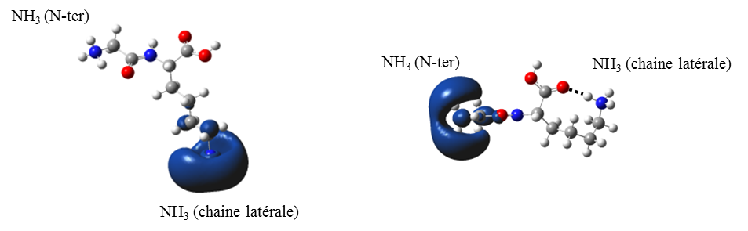

Référence :
[1] A.I. Gilson, G. van der Rest, J. Chamot-Rooke, W. Kurlancheek, M. Head-Gordon, D. Jacquemin, G. Frison, Ground Electronic State of Peptide Cation Radicals: A Delocalized Unpaired Electron?, J. Phys. Chem. Lett., 2, 1426-1431 (2011).

